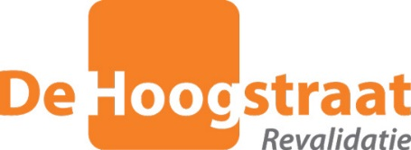
Uw kenmerk:
Ons kenmerk: | OC/IK
Afdeling: | Secretariaat
Telefoon: | 030 256 1217
E-mail: | i.kolley@dehoogstraat.nl
Aan geadresseerde

Beste genodigden,

Van harte nodigen wij u uit voor de regionale refereeravond van het Utrechtse Opleidingscircuit (De Hoogstraat Revalidatie, UMC Utrecht en St. Antonius Ziekenhuis).
Deze avond zal online plaatsvinden op

Maandag 31 januari 2022

Traumarevalidatie

Via ZOOM-link: http://videocon.dehoogstraat.nl/startmeeting/17987-1642411418
Aanmelden van tevoren is niet nodig.

Programma:
19:00 uur Welkom en inleiding
Drs. L.G.M. de Kruijff, revalidatiearts De Hoogstraat

19:05 uur Chirurgische behandeling van botdefecten: ‘how to fill the gap’
Dr. G.A.M. Govaert, traumatoloog UMCU

19:35 uur ‘Bewegend genezen bij letsel van de onderste extremiteit’
J.G. Klijnsma, Fysiotherapeut UMCU

20.05 uur Traumatische amputaties
Dr. H.R. Holtslag, revalidatiearts AMC

Omdat de bijeenkomst digitaal plaatsvindt, vragen wij uw aandacht voor een aantal gedragsregels:
• Kom op tijd
• Zet uw microfoon uit bij binnenkomst van de sessie en stel vragen via de chat
• Zet de microfoon alleen aan, indien dit wordt gevraagd door 1 van de sprekers
• Tijdens de pauze zal u gevraagd worden om via de chat uw naam en BIG-nummer door te geven om accreditatiepunten te verkrijgen.

Er is accreditatie toegekend door de VRA.

Wij zien u graag online tegemoet.

Met vriendelijke groet,
Namens de onderwijscommissie,
Ineke Kolley
Secretaresse

